**Пресс электрогидравлический, 50 т**

**Модель SD0881**

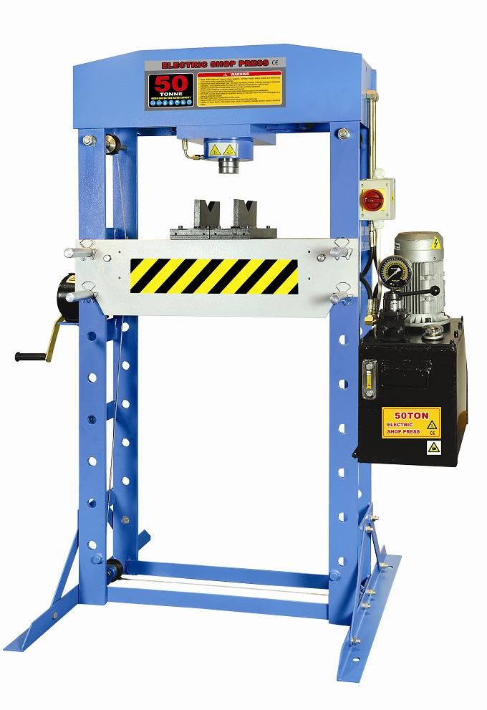

**Руководство по эксплуатации**

**Важная информация**

**1.1 Техника безопасности**

**1.1.1 Предупреждающие знаки, используемые в данном руководстве**

Нижеприведенные предупреждающие знаки указывают на потенциальную опасность при работе с оборудованием. Данные знаки обозначают степень опасности при работе с оборудованием и также описывают необходимые меры для предотвращения несчастных случаев.

|  |  |  |
| --- | --- | --- |
| Название | Знак | Описание |
| Опасность | danger111 | Данный знак оповещает о неминуемой опасной ситуации, которая, если не предотвратить ее, приведет к смерти или же серьезным увечьям. |
| Внимание | warning111 | Данный знак оповещает о потенциально опасной ситуации, которая, если не предотвратить ее, может привести к смерти или же серьезным увечьям. |
| Предупреждение | caution111 | Данный знак оповещает о потенциально опасной ситуации, которая, если не предотвратить ее, может привести к легким или средней тяжести увечьям. |
| Примечание | **NOTE:** | Дополнительная информация. |

**1.1.2 Требования безопасности**

**Важно**

Внимательно прочтите и строго следуйте всем требованиям безопасности.

**Потенциальный пользователь**

Данное руководство по эксплуатации предназначено для всех лиц, которые занимаются установкой, конфигурацией или обслуживанием данного оборудования.

**Применение**

При помощи гидравлического пресса можно проводить ТОЛЬКО следующие виды работ: выпрессовка и запрессовка подшипников, гибка и правка металлических элементов автомобиля, мелкая штамповка, калибровка.

**Персонал**

Работать на оборудовании, устанавливать, и обслуживать данное оборудование должен только квалифицированный специалист, который знаком с требованиями безопасности.

**1.1.3 Опасные ситуации**

warning111

Специалист, отвечающий за безопасность рабочего процесса, должен детально изучить руководство перед тем, как приступать к ремонту.

**Основные правила техники безопасности**

danger111

Невыполнение следующих указаний может привести к смерти или же серьезным увечьям.

1. Проверка и профилактический ремонт должны проводиться двумя или более специалистами.

2. Внимательно прочтите инструкцию по технике безопасности.

3. Внимательно прочтите все прилагаемые инструкции.

4. Размещайте предупреждающие знаки так, чтобы каждый мог понять, что в данный момент происходит проверка или ремонт оборудования.

5. Рядом с рабочим местом всегда должен быть список телефонных номеров на случай ЧС.

6. Изучите порядок действий при возникновении ЧС, узнайте, где хранится аптечка первой помощи и огнетушитель. Также ознакомьтесь с правилами пользования огнетушителя.

7. Предупредите об опасности всех людей, находящихся рядом с оборудованием, о том, что вы работаете на оборудовании, находящимся на проверке или профилактическом ремонте.

8. Всегда используйте подходящие инструменты для ремонта и проверки оборудования. До начала работы на оборудовании проверьте, не остались ли какие-либо инструменты внутри. В целях безопасности НИКОГДА не пытайтесь удалить оставленные инструменты во время работы оборудования!

9. Оператор оборудования должен носить защитную одежду, перчатки, защитный шлем и специальную обувь.

10. Для предотвращения травм спины не переносите, не передвигайте тяжелые детали самостоятельно без посторонней помощи.

11.Перед включением оборудования предупредите об опасности людей, находящихся вблизи.

12. Будьте осторожны, чтобы вас не защемило между подвижными частями оборудования.

13. Перемещайте оборудование только с помощью специальных транспортеров.

14. Во избежание несчастных случаев всегда будьте в курсе текущих ремонтных работ оборудования.

**1.1.4 Правила техники безопасности**

danger111

1. Перед ремонтом ОБЯЗАТЕЛЬНО сбросьте давление. Во время сброса давления стойте на противоположной стороне от нагнетателя.

2. Если необходимо заменить пресс-форму, обязательно наденьте перчатки и используйте подходящие инструменты, чтобы не получить увечий.

**Примечание**: Немедленно прекратите эксплуатацию, если заметили какие-либо неполадки в работе оборудования. Свяжитесь с сервисным инженером. Не пользуйтесь оборудованием без разрешения сервисного инженера.

caution111

Будьте осторожны, когда видите данный знак.

К данному оборудованию прилагается лист безопасности MSDS.

Уведомление листа безопасности MSDS: смазочное масло, рекомендуемое поставщиком, должно быть помещено в подходящее место.

**1.1.5 Опасные ситуации**

warning111

В данном разделе описываются примеры опасных ситуаций, которые могут возникнуть не только во время работы на оборудовании, но и во время его проверки и ремонта. Внимательно прочтите нижеприведенные инструкции!

**1.1.6 Загрязнение окружающей среды**

Если вещества, которые вы используете, попадают в перечень опасных для окружающей среды веществ, то следуйте указаниям по утилизации таких веществ.

warning111

Перед тем, как включить питание оборудования, убедитесь, что нет угрозы для людей, работающих рядом с оборудованием.

**1.2 Предупредительные надписи**

Ниже приведены наклейки-предупреждения, прилагаемые к данному оборудованию.

|  |  |  |
| --- | --- | --- |
| 1 |  | Осторожно. Возможно травмирование рук. |
| 2 |  | Прочитайте инструкцию. |
| 3 |  | Обратись к техническому руководству. |
| 4 | 点击看大图及详细资料 | Обязателен защитный костюм. |
| 5 | 点击看大图及详细资料 | Обязательны защитные перчатки. |
| 6 | 点击看大图及详细资料 | Обязателен защитный шлем. |
| 7 | 点击看大图及详细资料 | Обязательна защитная обувь. |
| 8 | 点击看大图及详细资料 | Осторожно. Малозаметное препятствие. |
| 9 | 10T台式压机警告标贴 拷贝 | Предупреждение. |
| 10 | 电压 | Опасность поражения электрическим током. |
| 11 | b | Осторожно. Горячая поверхность. |
| 12 | c | Не прикасаться. |

**2 Соответствие стандартам**

|  |  |  |
| --- | --- | --- |
| **Директива ЕС** | **Гарантия производителя** | **Согласованный стандарт** |
| 2006/42/ ЕС  Машины, механизмы и машинное оборудование |  | EN60204-1:2006  Безопасность машин. Электрооборудование машин |

**3 Спецификация**

**3.1 Сфера применения**

Основная сфера применения гидравлических прессов - авто и мото сервисы, прочие виды ремонтно - монтажных работ. При помощи гидравлического пресса можно проводить ТОЛЬКО следующие виды работ: выпрессовка и запрессовка подшипников, гибка и правка металлических элементов автомобиля, мелкая штамповка, калибровка.

**3.2 Габаритны и вес**

Габариты：988x315x2020（мм）

Вес：360 кг

**3.3 Условия эксплуатации**

|  |  |
| --- | --- |
| Температура эксплуатации | От +5℃ до +40℃ |
| Температура хранения | От -25℃ до +55℃ |
| Температура при транспортировке | От -25℃ до +70℃(не более 24 ч ) |
| Высота | Макс. 1000 м |
| Влажность | Макс. 85% относит. влажность при 40℃ без образования конденсата |
| Среда | неогнеопасная, не вызывающая коррозию, свободная от пыли |
| Естественное освещение | >300LUX |
| Шум | — |

**3.4 Технические характеристики**

3.4.1 Механические детали

|  |  |  |  |  |
| --- | --- | --- | --- | --- |
| **Н/п** | **Название** | | **Единица измерения** | **Показатель** |
| 1 | Усилие | | тонна | 50 |
| 2 | Ход штока | | мм | 200 |
| 3 | Напряжение | | В | 380 |
| 4 | Мощность | | кВт | 3-3.5кВа |
| 5 | Рабочий диапазон | | мм | 0~1018 |
| 6 | Скорость | | мм/с | Опускание: 25 с. Возврат: 15 с. |
| 7 | Высота от пола | | мм | 2020 |
| 8 | Занимаемая площадь | Ширина | мм | 988 |
| Длина | мм | 315 |
| 9 | Брутто-вес | | кг | 360 |

**3.5 Деталировка**

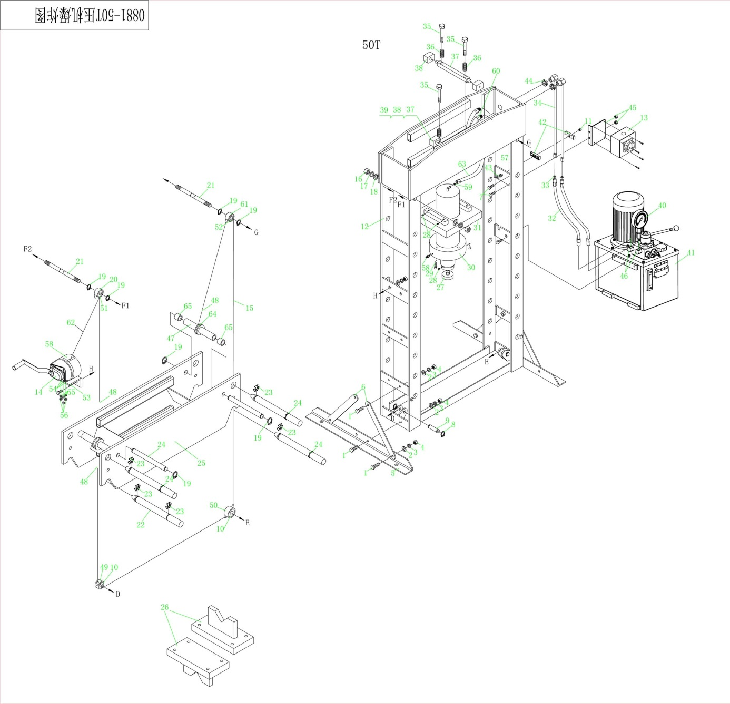

**4.** **Характеристика мотора**

* 1. **Электропитание**

Напряжение：380 В

Частота：50 Гц

Мощность на входе：3----3.5кВа

Мощность на выходе：5A

Внешняя температура：≤40℃

Высота над уровнем моря：≤1000м

* 1. **Монтаж**

1. С помощью кабеля подсоедините источник электропитания к прессу, как показано на схеме ниже. Кабель обязательно должен быть BVR 3X1.5mm2 +1PE.
2. *Примечание*：

Обязательно сделайте заземление.

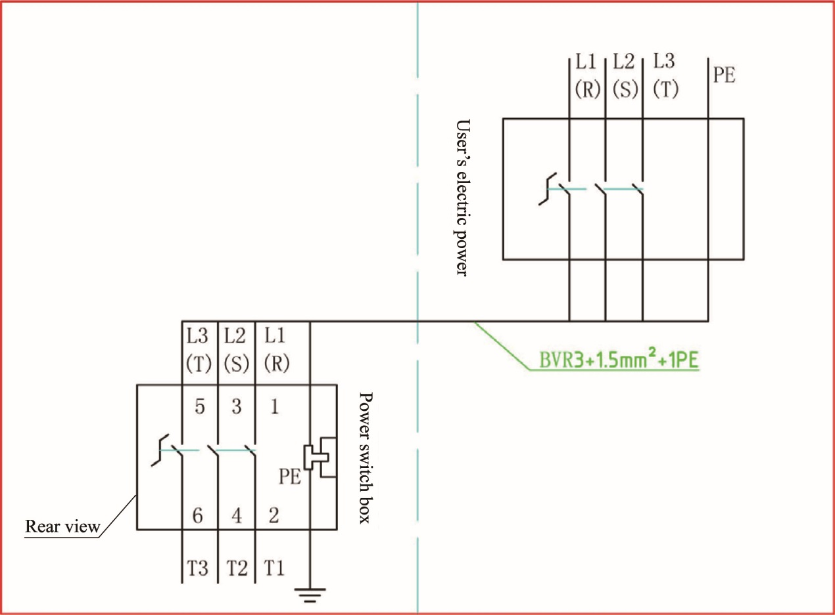

1. Наладка：

Когда кабель подсоединен, переместите переключатель в положение "ON". Если мотор крутится по часовой стрелке, то подсоединение кабелей выполнено верно. В противном случае нужно поменять любые два кабеля из L1,L2,L3.

* 1. **Внимание**: наладка должна производиться при выключенном источнике питания.

**5. Подготовка перед использованием**

**5.1 Транспортировка**

warning111

Для транспортировки используйте специальное оборудование. Габариты и вес оборудования указаны в таблице в разделе 3.

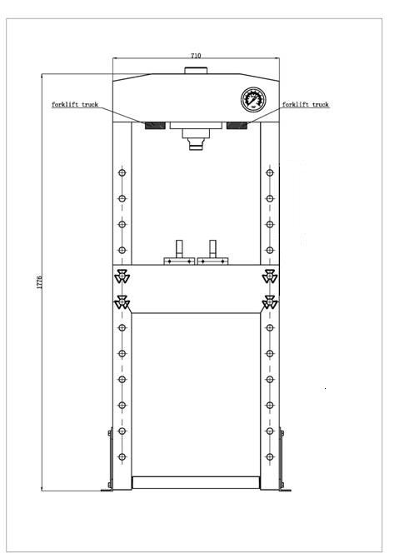

**Детали гидравлики**

**5.2 Условия эксплуатации**

Оборудование должно использоваться только в неогнеопасной, не вызывающей коррозию, свободной от пыли среде.

caution111

При эксплуатации оборудования радиус свободного пространства должен составлять 1000 мм.

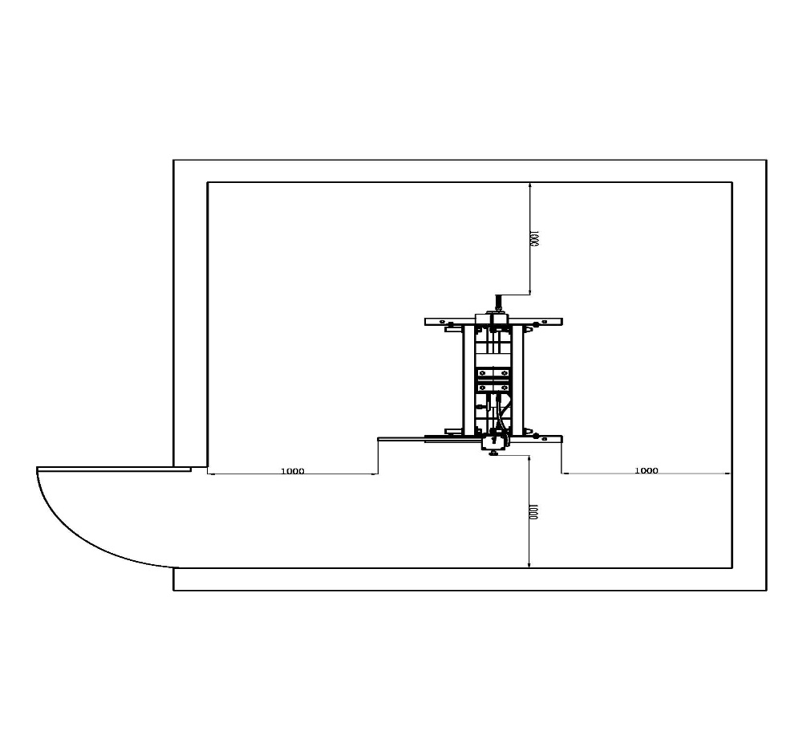

**5.3 Распаковка**

caution111

При распаковке используйте подходящие инструменты, наденьте защитную одежду, перчатки, защитный шлем.

Проверьте наличие комплектующих согласно перечню деталей. В случае несоответствия перечню свяжитесь с производителем.

**5.4 Утилизация упаковки**

Упаковка состоит из ПВХ-пленки и картонной коробки. Утилизация упаковки должна быть выполнена покупателем в соответствии со всеми требованиями.

**5.5 Установка**

caution111

Установка оборудования и ввод в эксплуатацию должны производиться только квалифицированным специалистом.

Все соответствующие требования безопасности должны быть соблюдены!

* **Подсоединение электропроводки**

Внимание:

1. Напряжение должно быть 380 В с трехфазной системой переменного тока.
2. Площадь сечения электрического провода должна быть не меньше 2 кв.мм.
3. Подсоединение электрического провода должно быть выполнено в соответствии с стандартом EN60204-1.
4. Перед подсоединением электрического провода внимательно прочитайте инструкцию.
5. Подсоединение электрического провода должно выполняться только квалифицированным специалистом.
6. Подсоедините электрический провод, руководствуясь следующей схемой. 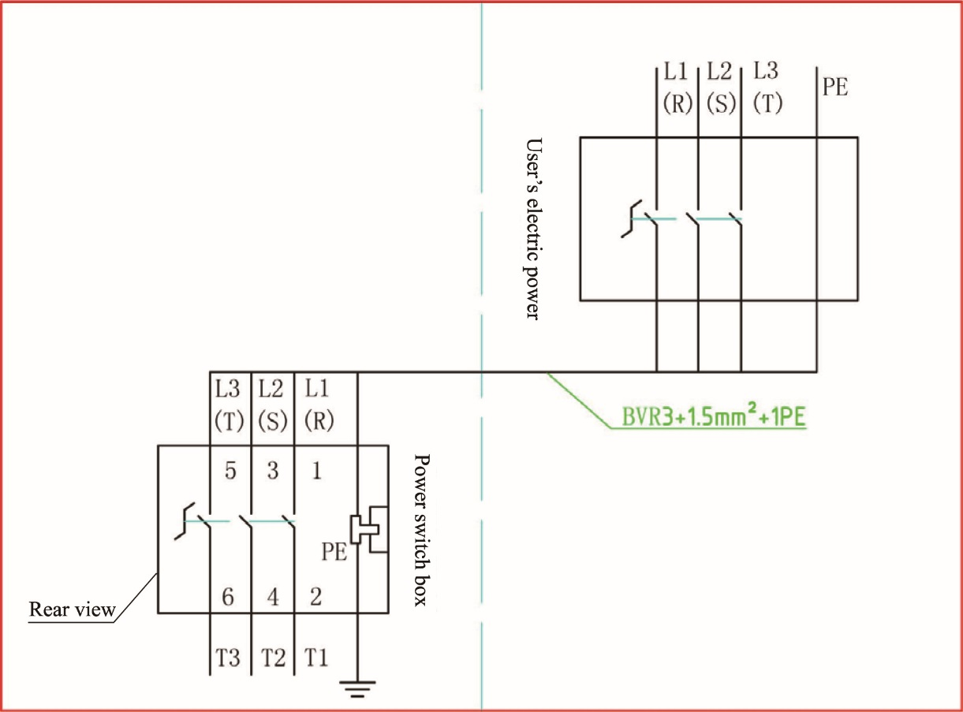

**Сборка электрического насоса**

Поместите электрический насос на стол пресса (руководствуйтесь схемой ниже).

1. Удалите заглушку и подсоедините масляный шланг к насосу, как показано на рисунке ниже:
2. Прикрепите разветвительную коробку к раме пресса с помощью болтов.
3. Подсоедините к источнику питания.

Обязательно закрепите пресс на полу с помощью анкерного болта.

**5.6 Проверка оборудования**

caution111

* Очистите оборудование от пыли и загрязнений.
* Проверьте все детали. При обнаружении поврежденных деталей прекратите эксплуатацию и немедленно свяжитесь с поставщиком.
* Откройте спускной клапан на масляном баке и в течение минуты поработайте на оборудовании, чтобы откачать воздух из системы. Закройте клапан.

**6 Эксплуатация**

* Поместите упоры-призмы на стол пресса, затем вставьте заготовку в упоры-призмы.
* Включите выключатель.
* Переместите пусковой рычаг в положение “A”, поршень быстро опустится.
* Выровняйте заготовку и гидроцилиндр так, чтобы нагрузка прикладывалась по центру.

По завершении работы снимите нагрузку, повернув рычаг в положение “B”, поршень вернется в исходное положение.

* Как только гидроцилиндр вернется в исходное положение, уберите заготовку со стола пресса.

**7.Техобслуживание**

Проверка состояния оборудования должна выполняться каждый раз перед началом работы.

Очищайте внешние поверхности пресса сухой, чистой и мягкой тряпкой, и периодически смазывайте все соединения и подвижные части легким маслом.

Если пресс не используется, храните его в сухом месте с полностью отведенным гидроцилиндром и поршнем.

Проверяйте уровень гидравлического масла: открутите гайку маслоналивного патрубка, которая находится в верхней части бака; при необходимости залейте масло 22#（ISO6743), после чего завинтите гайку маслоналивного патрубка и стравите воздух из гидросистемы, как это описано в пункте 4.2.

Ремонт оборудования не должен производиться без разрешения сервисного инженера.

**Приложение A**

**Деталировка общая**

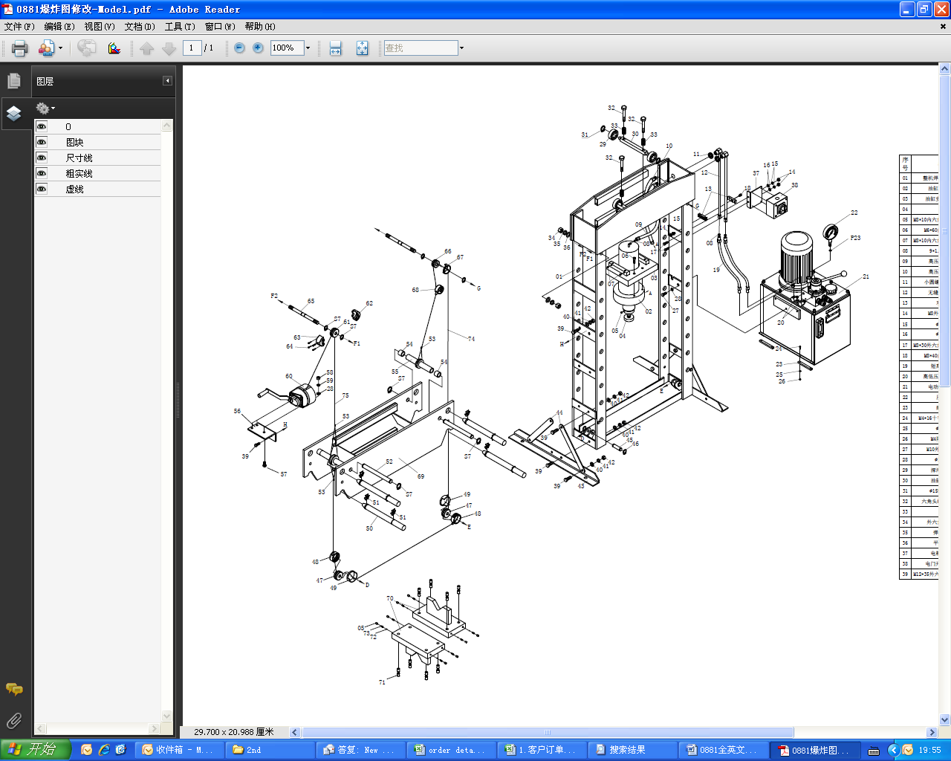

**Приложение B**

**Деталировка насоса с электроприводом**

